Задание № 39. Наше лицо
1. Ваня сильно испачкался - он грязный. Покажи и скажи, что у Вани грязное.
- У Вани грязный нос (лоб, щеки, подбородок). У Вани грязное лицо.
2. Ваня умылся и стал чистым. Покажи и скажи, что у Вани чистое.
- У Вани чистый нос (лоб, щеки, подбородок). У Вани чистое лицо.
3. Чисто вымыто лицо, только мокрое оно. Скажи, что у Вани мокрое.
- У Вани мокрый нос (лоб, щеки, подбородок). У Вани мокрое лицо.
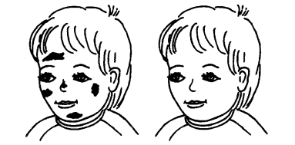
4. Полотенце в руки взяли, хорошо все вытирали: все теперь сухое. Скажи, что у Вани сухое.
- У Вани сухой нос (лоб, щеки, подбородок). У Вани сухое лицо.
5. Назови части лица у куклы (лицо, глаза и т.д.).
- Это у куклы что? (Это у куклы лоб. И т.д.)
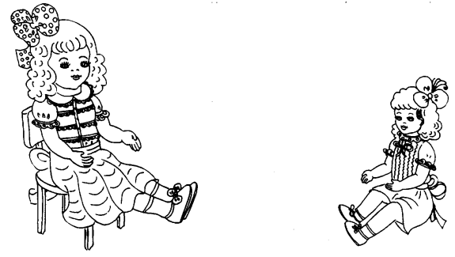
6. Назови части лица у куколки (личико, глазки и т.д.).
- Это у куколки что? (Это у куколки лобик. И т.д.)

Задание № 40. Средства гигиены
1. Прочитать ребенку сказку К. Чуковского «Мойдодыр».
2. Назови, что это.
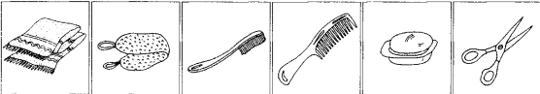
3. Ответь:
- Вытираются чем? (Вытираются полотенцем.)
- Причесываются чем?
- Намыливают руки чем?
- Трут тело чем?
- Чистят зубы чем?
- Подстригают ногти чем?
4. Рассмотри картинки. Дай детям имена и скажи, что они делают. Например: Катя причесывается расческой. Дима намыливает руки мылом. И т.д.
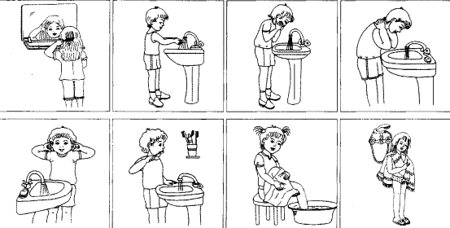
5. Выучи:
Да здравствует мыло душистое,
И полотенце пушистое,
И зубной порошок,
И густой гребешок!
(К. Чуковский)

Задание № 41. Величина. Высота
1. Раскрасить рисунки (раскрашивает взрослый).
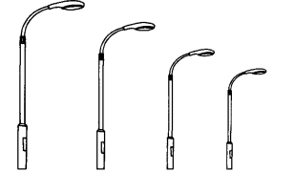
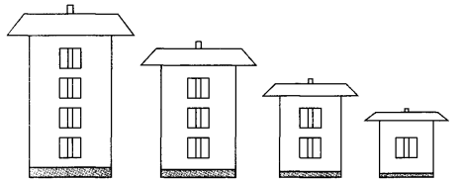

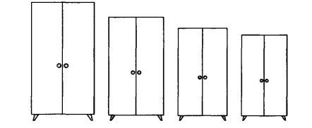
2. Покажи и скажи:
- Где высокий дом (фонарь, шкаф)? (Вот высокий дом (фонарь, шкаф).)
- Где дом (фонарь, шкаф) пониже? (Вот дом (фонарь, шкаф) пониже.)
- Где дом (фонарь, шкаф) еще ниже? (Вот дом (фонарь, шкаф) еще ниже.)
- Где самый низкий дом (фонарь, шкаф)? (Вот самый низкий дом (фонарь, шкаф).)
3. Ответь:
- Это какой дом (фонарь, шкаф)? (Это высокий дом (фонарь, шкаф). Это дом (фонарь, шкаф)
пониже. Это дом (фонарь, шкаф) еще ниже. Это дом (фонарь, шкаф) самый низкий.)
Задание № 42. Звук «О»
1. Артикуляционная гимнастика (каждое упражнение выполнять перед зеркалом 5 раз).
Язычок проснулся:
• «открыл окошко» - зубы образуют «заборчик», хорошо видны, губы образуют квадратик:
• «проветрил комнату», «широко открыл дверь» - рот широко открыть, закрыть, расслабить губы;
• «сделал зарядку» - открыть рот, поочередно касаться уголков рта языком;
• «замесил тесто» - открыть рот, высунуть широкий язык, покусывать его зубами, приговаривая «та-тата»;
• «испек блины» - закусить широкий кончик языка и удерживать в таком положении 5-7 секунд;
• «съел их с вареньем, облизал губы» - медленно облизать губы круговыми движениями сначала в одну,
а затем в другую сторону;
• «пошел погулять» - открыть рот, высунуть остренький язычок, подержать 5-10 секунд, спрятать;
• «покачался на качелях» - широко открыть рот, поднять язык за верхние зубы и опустить за нижние;
• «купил баранки» - сделать губы овалом и удерживать 5-7 секунд, расслабить губы.
2. Раскрасить (взрослый) символы звука «О» красным карандашом.
3. Нажимай на овалы указательным пальцем и произноси звук «О» (1 раз, 2 раза, 3 раза).
4. Произнеси звук «О» с движением.
Сделай колечко, соединив большой палец с указательным. Затем соедини большой палец со средним, безымянным, мизинцем на правой руке. Каждый раз произноси звук «О».
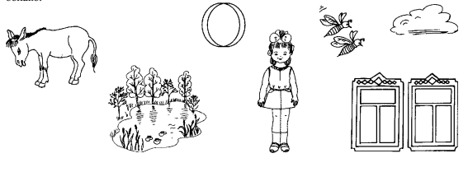
Выполни это упражнение левой рукой, обеими руками вместе.
5. Произнеси звук «О» (по 5 раз):
• долго;
• коротко;
• тихо;
• громко;
• спой.
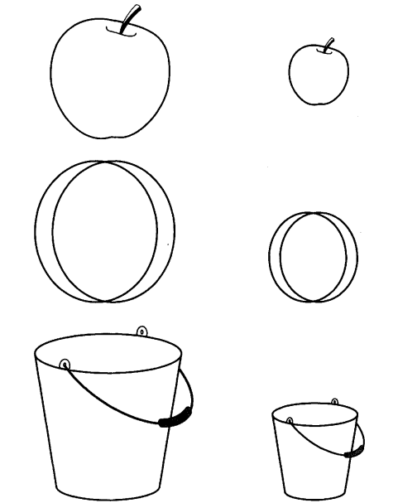
6. Назови, что нарисовано на картинках, правильно и долго произноси звук «О»:
Ооо-оо-ослик, ооо-ооо-оозеро, ооо-ооо-обруч, Ооо-ооля, ооо-оо-осы, ооо-ооокна, ооо-оооблако.

Задание № 43. Средний род имен существительных
1. Раскрасить яблоко - красным, яблочко - зеленым,
кольца - желтым, ведро - синим, ведерко -
коричневым карандашом.

2. Ответь, четко произнося -е в окончаниях прилагательных:
- Какое яблоко? (Яблоко большое, красное, круглое.)
- Какое яблочко? (Яблочко маленькое, зеленое, круглое.)
- Какое кольцо? (Кольцо большое, желтое, круглое.)
- Какое колечко? (Колечко маленькое, желтое, круглое.)
- Какое ведро? (Ведро большое, синее.)
- Какое ведерко? (Ведерко маленькое, коричневое.)

